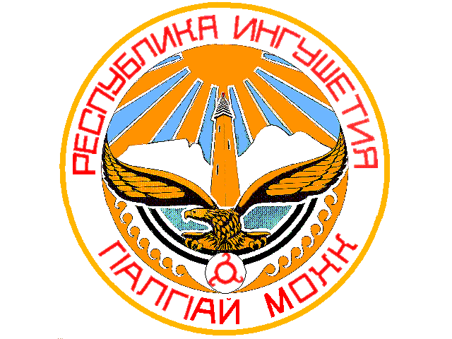

ТЕРРИТОРИАЛЬНАЯ ИЗБИРАТЕЛЬНАЯ КОМИССИЯ

г. СУНЖА

П О С Т А Н О В Л Е Н И Е

3 августа 2023 г. № 20/64-2

г. Сунжа

О регистрации списка кандидатов в депутаты Городского совета муниципального образования «Городской округ город Сунжа», выдвинутого Местным политическим советом местного отделения Всероссийской политической Партии «ЕДИНАЯ РОССИЯ»
в городе Сунжа

Проверив порядок выдвижения списка кандидатов в депутаты Городского совета муниципального образования «Городской округ город Сунжа», выдвинутого Местным политическим советом местного отделения Всероссийской политической Партии «ЕДИНАЯ РОССИЯ» в городе Сунжа» по единому избирательному округу, и документы, представленные для уведомления о выдвижении и для регистрации списка кандидатов, территориальная (окружная) избирательная комиссия г. Сунжа нарушений избирательного законодательства не установила.
Руководствуясь статьей 87 Закона Республики Ингушетия «О муниципальных выборах в Республике Ингушетия», территориальная (окружная) избирательная комиссия постановляет:
1. Зарегистрировать список кандидатов в депутаты Городского совета муниципального образования «Городской округ город Сунжа» в количестве 25 человек, выдвинутого Местным политическим советом местного отделения Всероссийской политической Партии «ЕДИНАЯ РОССИЯ» в городе Сунжа по единому избирательному округу (прилагается).
Дата и время регистрации: 03 августа 2023 года в 16 часов 00 минут.
2. Выдать зарегистрированным кандидатам в депутаты удостоверения установленного образца.
3. Выдать уполномоченному представителю избирательного объединения копию настоящего постановления.
4. Разместить настоящее постановление на официальном сайте Администрации г.Сунжа.

 | Председатель  территориальной избирательной комиссии г. Сунжа | И.И.Гулиев
 | Секретарь  территориальной избирательной комиссии г. Сунжа | А.М.Арчхоева

Список
зарегистрирован территориальной
избирательной комиссией г. Сунжа
3 августа 2023 г.
(постановление № 20/64-2)

СПИСОК
кандидатов в депутаты Городского совета муниципального образования «Городской округ город Сунжа», выдвинутый Местным политическим советом местного отделения Всероссийской политической Партии «ЕДИНАЯ РОССИЯ»
в городе Сунжа
- Оздоев Ингисхан Магомедович дата рождения – 03 декабря 1993 года, член политической партии «Единая Россия».
- Хамхоев Ахмет Магометович дата рождения – 31 мая 1961 года член политической партии «Единая Россия»
- Чаниев Иса Магометович дата рождения – 08 октября 1964 года, член политической партии «Единая Россия»
- Омаров Иса Магомедович дата рождения – 28 марта 1988 года, член политической партии «Единая Россия»
- Богатырев Зелимхан Махмудович дата рождения – 18 ноября 1992года, член политической партии «Единая Россия»
- Пошев Азраил Умар-Бекович дата рождения – 09 сентября 1997года, член политической партии «Единая Россия»
- Калиматов Адам Магомедович дата рождения – 08 декабря 1994 года, член политической партии «Единая Россия»
- Оздоев Магомет Мусаевич дата рождения – 26 марта 1973 года, сторонник партии «Единая Россия»
- Хасиева Антонина Петровна дата рождения – 09 июня 1957 года, член политической партии «Единая Россия»
- Чабиев Багаудин Султанович дата рождения – 27 июня 1950 года, член политической партии «Единая Россия»
- Оздоев Хасан Хадрисович дата рождения – 23 августа 1975 года, сторонник партии «Единая Россия»
- Арчаков Ахмед Тарханович дата рождения – 15 марта 2001 года, сторонник «Единая Россия»
- Майриева Хава Багаудиновна дата рождения – 11 января 1956 года, член политической партии «Единая Россия»
- Костоев Магомед Исаевич дата рождения – 12 апреля 1996 года, сторонник партии «Единая Россия»
- Актимиров Азамат Русланович дата рождения –01 февраля 2000года, сторонник партии «Единая Россия»
- Хамхоев Иса Магомедович дата рождения – 30 ноября 1966года, сторонник партии «Единая Россия»
- Мальсагов Магомед Мусаевич дата рождения – 28 октября 2003года, сторонник партии «Единая Россия»
- Шавхалов Ахмет Абдрахманович дата рождения – 17 июня 1989года, член политической партии «Единая Россия»
- Пошев Заурбек Умар-Бекович дата рождения – 02 октября 1992 года, член политической партии «Единая Россия»
- Албогачиева Лалита Абдулсаламовна дата рождения –17 января 1968 года, член политической партии «Единая Россия»
- Цечоев Джамбулат Магометович дата рождения–15 октября 1995года, сторонник партии «Единая Россия»
- Албаков Иса Асланович дата рождения –08 февраля 1998 года, сторонник партии «Единая Россия»
- Белхароев Тимур Умат-Гереевич дата рождения –11 октября 1986 года сторонник партии «Единая Россия»
- Ганиев Сулумбек Ахметович дата рождения – 25 июня 1991 года, член политической партии «Единая Россия»
- Оздоев Исраил Микаилович дата рождения – 01 декабря 1991 года, сторонник партии «Единая Россия»

